О.І. Яцкевич, учитель початкових класів,
Коростишівська гуманітарна гімназія №5 імені Т. Г. Шевченка , Житомирська обл..

Урок математики у 1 класі
Тема. Збільшення та зменшення числа на кілька одиниць. Складання і розв’язування задач за малюнками. Вправи на засвоєння таблиці додавання числа 1. (за підручником Ф.М. Рівкінд, Л.В.Оляницької).
Мета. На основі практичних дій розкрити зміст понять «на….більше», «на … менше». Продовжувати формувати поняття «задача». Вчити складати задачі за малюнком, які містять дані поняття і розв’язувати їх. Закріплювати знання учнями таблиць додавання і віднімання 1. Розвивати увагу, пам’ять, логічне мислення учнів, кмітливість. Виховувати допитливість, старанність.
Обладнання. Сигнальні картки для визначення настрою, дощечки для малювання, індивідуальний роздатковий матеріал, опорні схеми, малюнковий план уроку.
Хід уроку
I. Організаційна частина.
Станьте, діти, всі рівненько,
Усміхніться ви гарненько.
Пісню заспівав дзвінок
Вас покликав на урок.
-Чи всі готові до уроку?
-Щоб для кожного з вас урок пройшов немарно, щоб отримали знання на урок візьмемо:
У – уважність
Р – розум
О – організованість
К – кмітливість

-Покажіть сигнальчиком, з яким настроєм ви прийшли на урок.
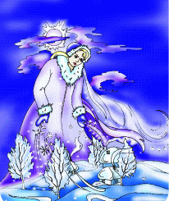

-Наприкінці уроку перевіримо, чи змінився ваш настрій.
ІІ. Актуалізація знань учнів.
- Сьогодні урок не звичайний, а зимовий.
До нас завітала гостя.
У чудо-санях приїхала цариця –
Білокоса, білолиця.
Рукавом махає –
Сріблом все вкриває. (Зима)
- А її донечки – сніжинки нам приготували завдання. Активних дітей чекають сюрпризи від зими.

1. Математична скринька.
-Як називаються компоненти при додаванні?
-Як називаються компоненти при відніманні?
-Назвати наступні числа до 4, 7, 1, 5, 9.
-Назвати попередні числа до 3, 6, 8, 2, 7.
-«Протоптати» стежинку чисел.
1 * 3 4 * * 7 * 9 *
2. Гра «Сніжинка».
( Перевірка засвоєння таблиць додавання і віднімання 1).

3 4
2 5 7 6
+1 - 1
7 8 5 9
9 8
-Чому так легко запам’ятати таблиці додавання і віднімання 1? (При додаванні 1 одержуємо наступне число, а при відніманні 1 – попереднє).
3. Каліграфічна хвилинка.
Урок продовжим без зупинки
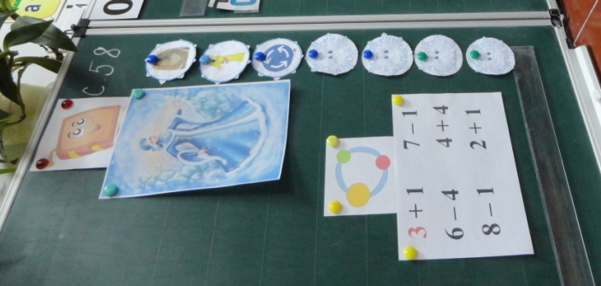
З каліграфічної хвилинки.
-Яка цифра «заховалася» у сніжинках? ( 1)
Цифри писатиму рівненько,
Щоб були вони гарненькі.
(Пригадати правила сидіння під час письма).
-Визначте «королеву» цифр. Для цього обведіть її квадратиком.
4. «Колові» приклади. Самостійна робота.
3+1 4+4 7 – 1
6 – 4 2+1 8 – 1
(Самоперевірка за записом на дошці).
Фізкульхвилинка.
-Щоб відпочити пограємо у вашу улюблену гру «Впіймай рух». Будьте уважними, виконуйте ті рухи, які я називатиму, а не показую.

5. «Поміркуй!»
-Зима принесла в подарунок сніжки. (Сніжки у кошику) .
-Я покладу в кошик ще кілька сніжок. Як ви гадаєте, збільшилась чи зменшилась кількість сніжок у кошику?
-А тепер я заберу з кошика кілька сніжок. Що можете сказати про кількість сніжок? Їх стало більше чи менше?

ІІІ. Повідомлення теми і мети уроку.
-Сьогодні на уроці ми будемо вчитися розв’язувати задачі на збільшення та зменшення числа на кілька одиниць.
ІV. Вивчення нового матеріалу.
1. Формування поняття «на… більше», «на … менше».
Робота з роздатковим матеріалом.
- -Викладіть на партах 5 кружечків, а трикутничків – на 1 більше. Це означає стільки ж, як кружечків і ще 1. Скільки стало кружечків? (6)
-Викладіть на партах 4 квадратики, а кружечків – на 1 менше. Це означає стільки ж, як квадратиків, але без 1. Скільки стало кружечків? (3)
Робота з підручником (ст.58, завд. 1)
-Хто з героїв відомої вам казки складав пірамідку, а хто розбирав?
-Скільки кілець було на пірамідці Козенятка?
-Що зробило Козенятко? (Поклало ще одне)
-Як змінилась кількість кілець? (Збільшилось на 1)
-Який приклад складемо? (6+1=7)
-То що потрібно зробити, щоб збільшити число на кілька одиниць? (Додати)
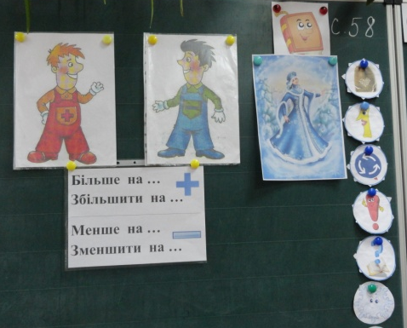
-Скільки кілець було на пірамідці Телятка?
-Скільки стало, коли Телятко зняло одне кільце?
-Який приклад складемо? (7 – 1 = 6)
-Зробіть висновок: щоб зменшити число на кілька
одиниць, потрібно відняти.

Математична гра в «сніжки».
(Послухати число, впіймати м’яч, назвати число на 1 більше (менше), кинути м’яч вчителю).
-Чи любите ви грати у сніжки? Сьогодні на уроці ми пограємо у «математичні» сніжки.
2. Робота в парах. (в зошиті з друкованою основою ст.49, завд. 2)
-Порівняйте кількість предметів на кожному малюнку. Зробіть так, щоб кількість предметів на кожному малюнку стала однаковою. Зробіть це по-різному.
-Хто як міркував?
3. Зошит з друкованою основою.
Завдання 3,4 ( по варіантах)
-Запишіть 5 чисел, більших, ніж 3.
-Запишіть 5 чисел, менших, ніж 8.
-Які числа ви записали?
Музична фізкультхвилинка «Підемо у двір гуляти».
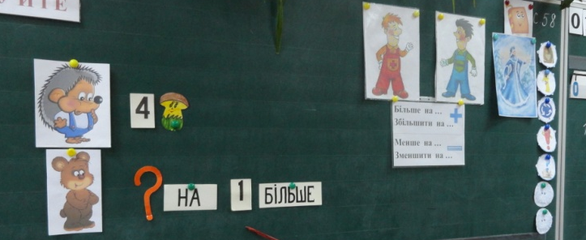
V. Закріплення вивченого матеріалу.
1. Робота над задачами.
-З яких частин складається задача?

Завдання 2.
-Розгляньте малюнки. Кого ви бачите на них? Що вони несуть?
-Послухайте задачу. Яка умова задачі?
-Що означає на 1 більше? (Стільки ж та ще 1)
-Яке запитання задачі?
-Складіть розв’язання задачі.
-Яка відповідь?
Завдання 3.
- Складемо задачі за малюнками.
-Скільки тенісних м’ячиків на першому малюнку?
-Що написано під другим малюнком? Складіть задачу. Яку дію потрібно
виконати? Складіть приклад (6+1=7 м’ячиків ).
-Що написано під третім малюнком? Яку дію потрібно виконати?
Складіть приклад (6-1=5 м’ячиків).

Зошит з друкованою основою (ст.49, завд.1)
(Читання задач вчителем).
-З’єднайте пазли. Розв’яжіть задачі.
-Зачитайте розв’язання до першої задачі. (5+1=6 аркушів)
-Зачитайте розв’язання до другої задачі. (5-1=4 олівці)

Робота в групах. «Веселі задачі»
(Розв’язання задач записують на дощечках для малювання).
Каже мати-квочка: Петрик в магазин ходив
-У мене три синочки, Шість цукерок він купив.
на 1 більше дочок. На 1 менше - сестричка Людмилка.
Скільки в квочки діточок? Скільки цукерок дівчатко купило?
( 3+1=4) (6 – 1 = 5)

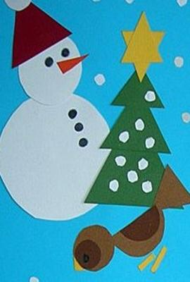
Робота з геометричним матеріалом.
-З яких геометричних фігур складаються сніговик,
ялинка, пташечка?

VІ. Підсумок уроку. Рефлексія.
-Ось і закінчився наш урок. Усі старанно працювали на уроці,
допомагали один одному.
-Яку ж дію слід виконувати, коли число збільшуємо на кілька одиниць? Зменшуємо на кілька одиниць?
-Яке завдання на уроці для вас було найцікавішим?
-Чому навчились на уроці? (На уроці я навчився…)
-Покажіть сигнальчиком свій настрій у кінці уроку.
-Зимонька задоволена вашою роботою на уроці і дарує вам маленькі сюрпризи – сніжинки.

